# 

ARTHUR HENRIQUE MIQUELÃO E PEDRO TERRA DA SILVA MOTTA

**MOTOR DE INDUÇÃO**

Análise e reflexão sobre o comportamento de um Motor de Indução Trifásico

Data: 30/09/2019

Belo Horizonte- MG

ARTHUR HENRIQUE MIQUELÃO E PEDRO TERRA DA SILVA MOTTA

**MOTOR DE INDUÇÃO**

Trabalho escolar de análise quantitativa do motor de indução, apresentado ao curso técnico de Eletrotécnica do CEFET-MG, como parte do programa do terceiro ciclo da disciplina de Máquinas Elétricas.

Orientador: Prof. Anderson Vagner Rocha

Belo Horizonte

2019

**Enunciado**:

Um motor de indução trifásico, ligado em estrela, 220V, 10hp, 60Hz, 6 polos, tem as seguintes constantes, em ohms por fase, do circuito equivalente referido ao estator:

**r1 = 0,294Ω x1 = 0,503jΩ r2 = 0,144Ω x2 = 0,209jΩ xm = 13,250jΩ**

As perdas totais por atrito, ventilação e no núcleo, podem ser consideradas constantes e valem 403W para qualquer carga.

Esse motor deve acionar uma carga mecânica com conjugado resistente (Tc) dado pela expressão seguinte:

Tc = $\frac{ω^{2}}{200}-\frac{ω}{5}$ + 30

Em que ω é a velocidade mecânica do rotor, em rad/s.

**Pede-se:**

a) representar o circuito equivalente por fase e o circuito equivalente de Thévenin do motor.

b) encontrar os valores da tensão de Thévenin (Vo) e da impedância de Thévenin (Zo).

c) com o auxílio do circuito equivalente de Thévenin, obter uma expressão para a corrente do rotor Ir.

d) obter uma expressão para o conjugado eletromagnético desenvolvido (Td) a partir do equivalente de Thévenin.

e) provar que o conjugado desenvolvido pela máquina assíncrona, operando como motor, é uma função quadrática da tensão de alimentação V1.

f) utilizar o equivalente de Thévenin e o teorema da máxima transferência de potência para obter a condição de máximo conjugado desse motor.

g) calcular, manualmente, o conjugado de partida e o conjugado máximo do motor, com o auxílio das expressões obtidas nos itens (d) e (f).

h) traçar, com o auxílio do Matlab®, em um mesmo sistema de eixos coordenados, as curvas de conjugado do motor (Td x s) e da carga (Tc x s).

Atenção: Deve-se utilizar pelo menos 100 pontos de valores de escorregamento em seus gráficos.

i) verificar, graficamente, se o escorregamento de máximo conjugado (sMT) e o conjugado máximo (TMax) desenvolvido pelo motor correspondem aos valores calculados manualmente.

j) verificar se o motor pode partir a carga apresentada, em se podendo, determinar graficamente a velocidade final de operação do conjunto em regime permanente.

**Introdução:**

Na disciplina de Máquinas Elétricas aprendemos sobre diversas máquinas que compõe e estruturam o mundo moderno. No entanto, a máquina em foco neste trabalho é, por essência, a mais utilizada e importante para estrutura mundial atualmente, o motor de indução.

Os motores de indução (motores assíncronos, já que detém corrente alternada em ambos os seus enrolamentos – de campo e de armadura) possuem, em suas entranhas, uma construção simples e sólida, o que lhe confere uma robustez característica. Este fator, agregado à diversos outros, garantem ao motor de indução o primeiro lugar absoluto ao se pensar em máquinas elétricas hoje no mundo.

Tal grandiosidade é fruto do trabalho intenso e exemplar do engenheiro eletrotécnico Nicola Tesla, que no ano de 1887 apresentou um pequeno protótipo de sua máquina assíncrona que se tornaria a máquina mais usada do mundo.

Este trabalho, no entanto, tem teor analítico das qualidades quantitativas de um motor de indução trifásico genérico exemplar. Além disso, este trabalho representa uma oportunidade de contato mais íntimo com o comportamento esperado de tal máquina assíncrona, nos permitindo a familiarização com a máquina.

Aqui, encontramos um estudo amplo e rico sobre a máquina de indução, onde encontraremos desde gráficos de conjugados eletromagnéticos a expressões que nos permitam conhecer e aprender sobre uma máquina de tamanha complexidade.

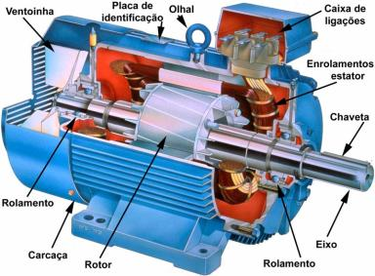

Imagem 1: Desenho representativo dos componentes do Motor de Indução Trifásico.

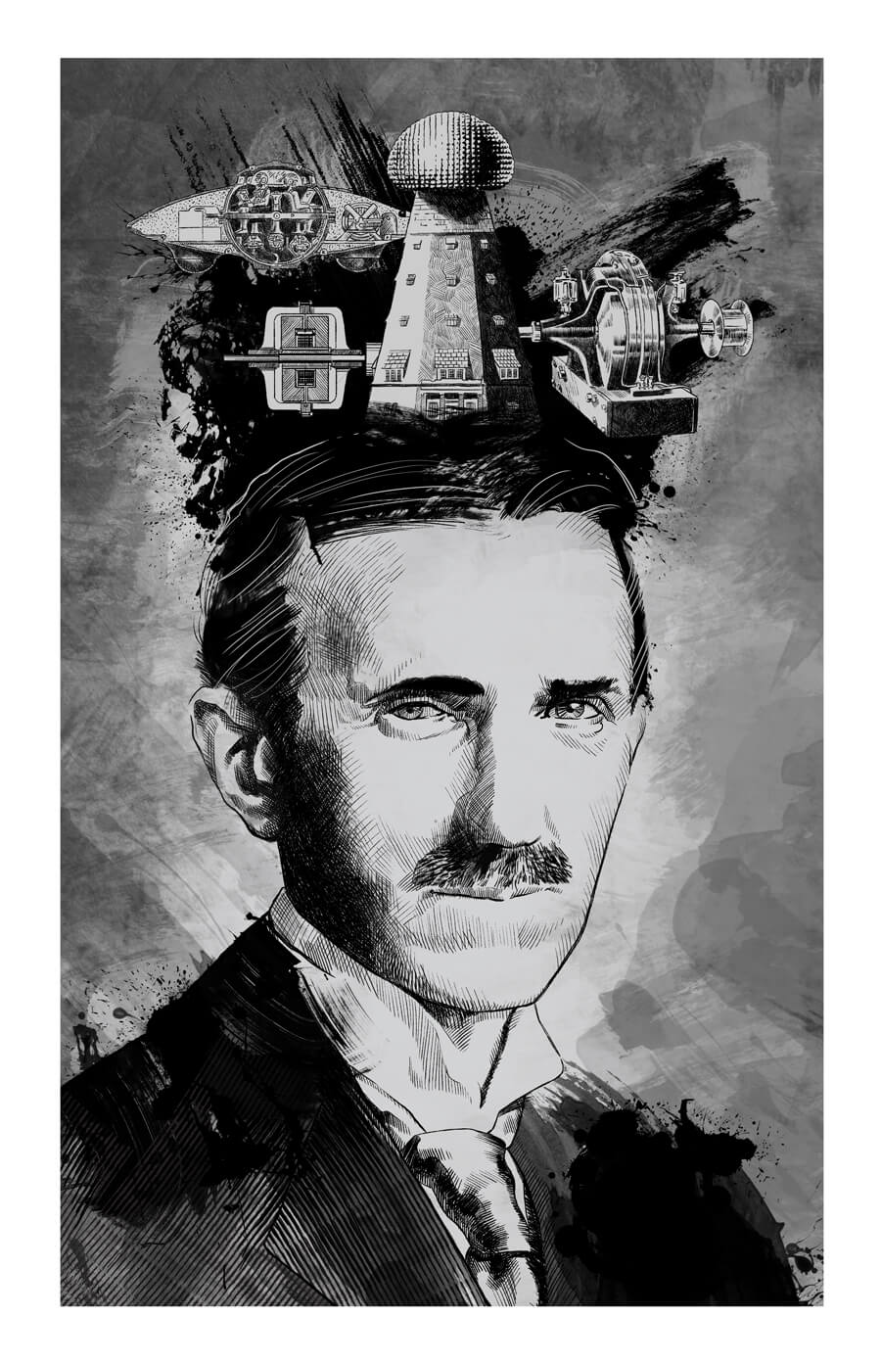Imagem 2: Nicola Tesla (10 julho de 1856 (Smiljan, Croácia) – 7 de janeiro de 1943 (New York, USA), considerado o pai da tecnologia moderna.

**A)**

**B) *Vth = $V1*\frac{jXm}{r1+j\left(X1+Xm\right)}$ = 127 $∠0°*\frac{13.25∠90°}{0.294+j13.25}$***

***Vth= 122.4 $∠12°$ V***

***Zth = (r1+jX1) // Xm .***

***(r1+jX1) = $\left(0,294Ω+j0,503 Ω\right)=$ 0.583 $∠59.69°$.***

***Zth = $\frac{0.583∠59.69° * 13.25∠90°}{0.294+j0.503+j13.25}$ = 0.27 $Ω$ + j0.49 $Ω$.***

***Zth = 0.559 $∠61.14°Ω$.***

***C)***

***Ir = $\frac{Vth}{Zth+Zrotor}$ = $\frac{Vth}{(0.2+7.2)+(j0.49+j0.209)}$ = $\frac{122.4}{(0.2+7.2)+(j0.49+j0.209)}$***

***Ir = 16.3A***

**D) Td = $\frac{Pg}{ωs}$.**

**Pg = Potência disponível para o rotor ( já removida a parcela Pj1)**

**Pg = $q*\frac{r2}{s}*Ir^{2}$ ( I )**

**Ir = $\frac{Vth}{Zth+Zrotor}$, logo $Ir^{2}$ = $\frac{Vth^{2}}{(Rth+\frac{r2}{s})+j(Xth+X2)}$ ( II )**

**Substituindo II em I:**

**Pg = $q*\frac{r2}{s}* \frac{Vth^{2}}{(Rth+\frac{r2}{s})+j(Xth+X2)}$**

**Logo....**

**Td = $\frac{1}{ωs}* q*\frac{r2}{s}* \frac{Vth^{2}}{(Rth+\frac{r2}{s})+j(Xth+X2)}$.**

**E)**